A XXVI. ÖVEGES JÓZSEF EMLÉKVERSENY FELADATAI FIZIKÁBÓL
2005

F/1 A fürdőszobamérleget az apa és a kisfia használja. A mérleg által mutatott értékek az idő függvényében az alábbi grafikonok szerint változnak.
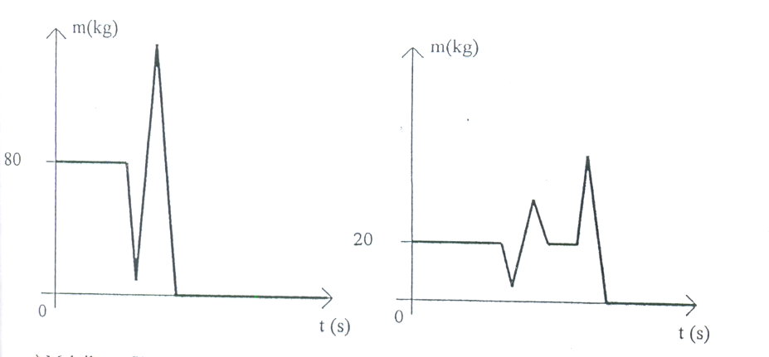

- Melyik grafikon szól az apáról és melyik a kisfiáról?
- Mi történhetett? A folyamat leírását a fizikai törvényekre hivatkozva részletesen fogalmazd meg!

F/2 Tatáról személygépkocsival 90 km/h átlagsebességgel utaztam Budapestre. Visszafelé 20%-kal hosszabb úton kellett jönnöm, pedig már késésben voltam. Este kiszámoltam, hogy a teljes útra 110 km/h átlagsebességet értem el, a Pesten töltött időt nem számítva.
- Mekkora átlagos sebességnagysággal közlekedtem visszafelé?

A gépkocsi 100 km-re vonatkozó átlagos üzemanyag fogyasztását a következő függvény adja meg a 60 km/h és 160 km/h sebességtartományban:

f= v/15, ahol a sebességet km/h egységben, a fogyasztást (f) pedig literben mérjük.
- Mekkora az autó átlagos fogyasztása az oda úton, a vissza úton és a teljes útra vonatkozóan?

A további adatok csak a c) és d) kérdés megválaszolásához használhatók fel! Az üzemanyag ára 288 Ft/l , az út odafelé 75 kilométer hosszú.
- Hány forintba került az elhasznált üzemanyag?
- Hány forinttal lenne több vagy kevesebb az üzemanyag ára, ha végig az átlagsebességgel haladnánk?

F/3 Kala Pál egy négyemeletes ház második emeletén lévő lakásának felújítása során kicserélte a rossz hőszigetelésű ablakokat és a teraszajtót.
A 3 m magas lakásban a nyílászárók felülete az utcai fal felületének egy hatoda.

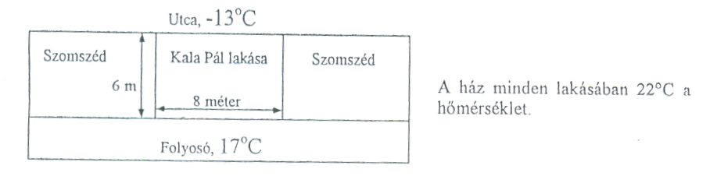

A falak és a régi nyílászárók K értéke (hőleadási jellemzője) a grafikon szerint, kis mértékben függ a kétoldali hőmérséklet különbségétől.
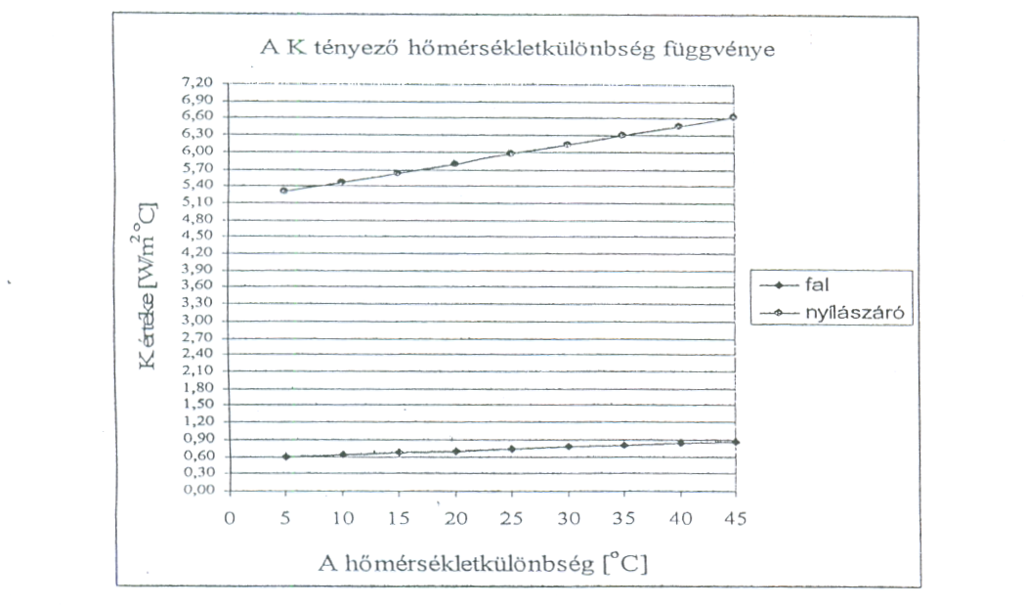

- Mit jelenthet a szigetelőanyagok, falak, ablakok jellemzésére használatos K érték?
- Hány százalékkal csökkent Kala Pál lakásában az energiafelhasználás a kemény téli napokon, ha – a hőmérsékletkülönbségtől függetlenül – az új nyílászárók
W
K értéke 1,1 ——
m² ºC
- Mennyivel kevesebb energiára van most szükség a fűtéshez egy hét alatt?

